מפרט דרישות תוכנה - SRS

# מידע כללי

|  |  |
| --- | --- |
| שם הפרויקט: | Anti-D&A-Jerusalem |
| צוות הפרויקט | בן טובול, אלית הדר עוז, טמנה וובה וערן חדאד |
| מסמכים מצורפים: |  |
| מסמכים קשורים: | הצעת פרויקט, תוכנית פיתוח ,דרישות, מערכת, חוזה, קישורים נוספים |
|  |  |

תוכן העניינים

מידע כללי 4

הסטורית שינויים 4

1.הקדמה 5

1.1מטרה 5

1.2היקף 5

1.3מילון מונחים 5

1.4סקירה 5

2.תרחישי שימוש – Use Cases 5

3.סיפורי משתמשים – UserStories 7

4.דרישות סביבה 7

4.1דרישות חומרה 8

4.2דרישות תוכנה 8

4.3דרישות נוספות 8

4.4ממשק משתמש – אב טיפוס 8

# הסטורית שינויים

|  |  |  |  |
| --- | --- | --- | --- |
| גרסה | תאריך | תיאור השינוי | מקור השינוי |
| 1.0 | ‏19/03/2017 | גרסה התחלתית | לא ישים |
|  |  |  |  |

# הקדמה

## מטרה

*מערכת התוכנה תפותח הן כאפליקצית אנדואיד והן כאבפליקצית רשת. כיום מתנדבים של האיגוד יוצאים לשטח לסיורי לילה ואמורים למלא דוח ידני ולבסוף להעביר לרכז הממונה כשיפגשו. עקב חוסר תיאום בפגישות וחוסר רצון לתת מעבר הסיור קורה הרבה פעמים שמידע איננו מגיע לידי הרכז וכאשר הוא מגיע חסר בו המון מידע כי המידע מועבר בדיעבד. אחרי שהרכז מקבל לידיו את הדוח הוא מכניס את הנתונים לטבלת אקסל. המיעד ששמור בטבלאות אלו אינו שמיש ואינו ניתן לעיבוד כי יש המון מידע. המערכת תביא פתרון פשוט לאיסוף המידע בזמן אמת ושכלולו על ידי נקודות ציון אמיתיות של המידע המועבר, כמו כן את המידע שהמערכת תאסוף היא תנתח בצורה נוחה לרכזים. המוצר הדומה היחיד כיום בשוק הוא מילוי טפסים אוטומטיים של גוגל, אבל כמו בטבלאות האקסל המידע גדוש ואינו ניתן לעיבוד על ידי הרכזים באופן ידני. הלקוח הוא האיגוד אשר יקצה משתמשים למתנדבים שלו והמתשמשים אלו המתנדבים אשר יפעילו את מערכת שלחית הטפסים האוטומטית והרכזים אשר יוכלו להפיק ניתוח איכותי מהמידע*

*זהוּ גם את התיעוד (בעדיפות למקוון) שיימסר עם מוצר התוכנה.*

## היקף

*המערכת תכלול אפליקצית אנדרואיד ואפליקצית רשת.*

*אפליקצית אנדרואיד שמישה לסיירים ולמתדנבים בשטח, היא תכלול מערכת דיווח אוטומטית לפי טפסים שנבנה באופן מותאם לאיגוד, כמו כן תדווח על נקודות ציון חמות(שיש בהם פעילות מוגברת) ונקודות שקטות (אשר לא נעשתה בהם פעילות במהלך ההתנדבות).*

*אופציונלי - צילום האירוע בשטח (כרגע לא נכלל)*

*אפליקצית רשת שמישה לרכזים ומנהלים, שם ירוכז כל המידע שנשלח מהשטח. הרכז יוכל להוציא דוחות לפי צורכו, ולקבל תמונת מצב על גבי מפה עם נקודות ציון של אותם הנקודות החמות והשקטות.*

*המערכת אינה תכלול איכון GPS רציף אחרי המשתמשים בשטח.*

*החומרה הנדשרת לתמיכה במערכת:*

*אפליקציה: מכשיר אנדוראיד גירסה 4.4 ומעלה, רכיב GPS ואינטרנט סלולרי*

*אפליקצית רשת: מחשב עם חיבור לאינרטנט, מסד נתונים.*

## מילון מונחים

*התחלת משמרת,סיום משמרת, ציון נקודה(חמה,קרה,ציון),דוח משמרת.*

## סקירה

*בהמשך המסמך יוצג מקרי משתמשים,תרשימים,סיכונים וממשקי משתמש.*

# תרחישי שימוש – Use Cases

1. טבלת שחקנים ובעלי עניין ומטרותיהם

|  |  |
| --- | --- |
| שם שחקן | מטרות |
| רכז אזור | ניתוח המידע שמועבר אליו וקבלת עדכונים בזמן אמת על אירועים שמתרחשים כרגע |
|  | קבלת מידע על האזורים החמים והשקטים |
| מתנדב בשטח | דיווח על אירוע |
|  | דיווח על נקודות חמות או שקטות |
| מנהלת סיירת הורים(נעה) | קבלת נתונים כללים לגבי כל העיר |
|  | מעקב אחרי הסיירת וטיב פעילותם |
|  | שירות למתנדבים |
| בעלי עניין נוספים: |  |
| מנהל מערך איתור ואבחון | כמו נעה, לא הוחלט כרגע על פיתוח בנפרד בשבילו |
| מנהל האיגוד | מעקב אחרי הסיירות והעברת הדוחות לגורמים רלוונטים |

1. תרשים סיכום UC-י של תרחישי השימוש במערכת

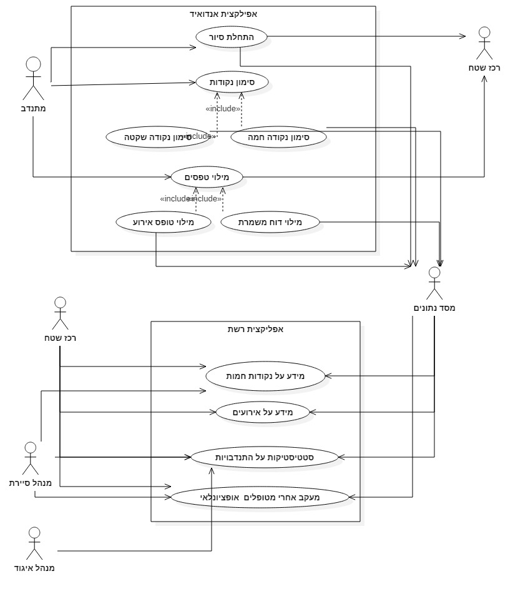

תרחישי שימוש פורמאליים עיקריים

|  |  |
| --- | --- |
| שם התרחיש | UC1. הזנת טופס אירוע |
| שחקו ראשי | מתנדב |
| מטרה | מתנדב נתקל באירוע במהלך הסיור ורוצה למלא דוח |
| היקף ורמה[1] | מסד הנתונים, המתנדב, רכז איזור |
| בעלי עניין ואינטרסים | מתנדב – למלא דוח  רכז איזור – לקבל תמונת מצב אמיתית של פעילות המתנדב בשטח |
| תיאור | במהלך סיור מתרחש אירוע שיש לדווח עליו למערכת |
| טריגר | המתנדב נכנס לאפליקציה וממלא דוח |
| תנאי קדם | המתנדב נכנס למערכת והפעיל את האפליקציה לתחילת משמרת |
| תנאי סיום מוצלח | המתנדב מילא את כל חלקי הדוח ושלח אותו, כמו כן הרכז קיבל התראה על הדוח שמולא |
| תנאי סיום כישלון | המתנדב הפסיק למלא את הדוח באמצע |
| **תרחיש הצלחה עיקרי** | 1. האפליקציה מציגה כפתור גדול למילוי דוח אירוע  2. המתנדב נכנס למסך  3. המערכת מציגה השלמות אוטומטיות למילוי קל ומהיר של הטופס  4. המתנדב בוחר התאמות ובקשה לשמירה  5. המערכת מציגה אישור שהמסמך נשלח ושואלת את המתנדב אם הוא רוצה להוסיף תמונה |
| הרחבות (שגיאות) | 3א למתנדב אבד החיבור לאינטרנט או שהGPS כבוי |
| תרחישים חלופיים | 2. המתנדב מזין דיווח על אירוע בלי לרדת לפרטים(אירוע מתגלגל) |

# סיפורי משתמשים – UserStories



|  |  |  |
| --- | --- | --- |
|  | סיפור | תיאור קצר |
| US1 | כניסה לאפליקציה | כניסה למערכת בתור מתנדב בשטח ובתור משתמש |
| US2 | התחלת סיור | בתחילת סיור צריך להכניס את שם ראש הצוות שם המתנדבים באותו הסיור, תאריך שעת התחלה ומיקום יוכנסו אוטומטית |
| US3 | סיום סיור | בסיום הסיור המתנדב ימלא דוח קצר מאוד, ויוכנסו תאריך שעה וציקום של סיום הסיור |
| US4 | דווח על אירוע | במקרה של אירוע, המתנדב ממלא טופס של דיווח אירוע לפי פורמט ידוע מראש |
| US5 | דיווח על נק' | יש מקומות ספציפיים שעליהם המתנדבים יצטרכו לדווח אם הנקדוה שקטה או שקרה בה אירוע מסוים |
| US6 | כניסה בתור מנהל | לפי רמת ההרשאות, כל מנהל יוכל לצפות מה קורה בשכונה שלו בזמן אמת |
| US3 | אבטחה | כל המידע יועבר מאובטח (צריך להחליט איזה אבטחה) |
|  |  |  |

# דרישות סביבה

האפליקציה תותקן על סמארטפון/טאבלט עם חיבור לאינטרנט .



## דרישות חומרה

מסד נתונים (כרגע נשתמש עם המסד של פיירבייס)

אפליקציה: מכשיר אנדרואיד גרסה 4.4 ומעלה עם חיבור רציף לאינטרנט ורכיב GPS בתוכו.

אפליקציית רשת : מחשב עם חיבור לאינטרנט

## דרישות תוכנה

נעשה שימוש כנראה ב-google maps או שירותי gps אחר.

## דרישות נוספות

אבטחה תהנה כך שרק למנהלת סיירת הורים תיהיה גישה לנתונים.  
נוחות המשתמש צריכה ליהיות קלה ומובנת לשימוש-מכיוון שגילאי המשתמשים מבוגרים ולא הכי בקיאים טכנולוגית.

## ממשק משתמש – אב טיפוס



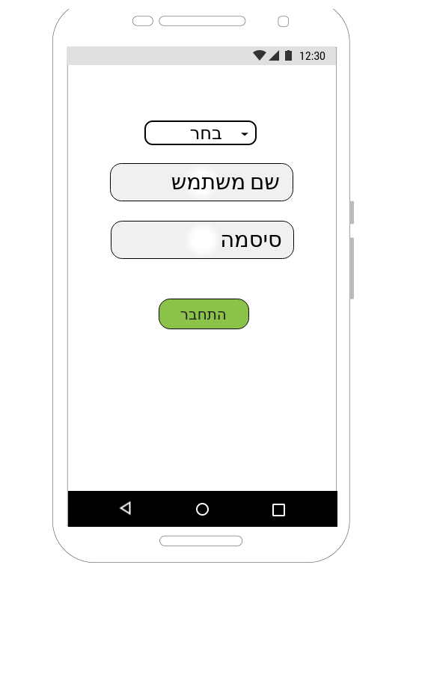

תרחיש זה הינו כניסה לאפליקציה, שם יש לבחור תחת "בחר" אם המשתמש הינו סיירת או מנהל אזור,ע"י שם משתמש וסיסמה שהנפיקה מנהלת סיירת הורים המשתמש ייכנס לאפליקציה.

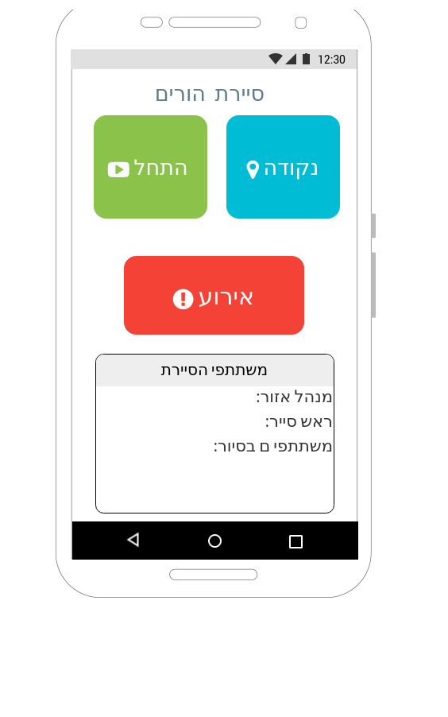

תרחיש זה הינו אחרי כניסה לאפליקציה תחת משתמש מסוג "סיירת" באפשרותו לבחור האם להתחיל סיירת לדווח על נקודה מסוימת כגון נקודה קרה, נקודה חמה, נקודות ציון.

באפשרות המשתמש להוסיף אירוע שבו יפתח מסמך עם שאלות שאותם הוא ימלא ואז ישלח לסרבר. בסוף המשמרת לחצן התחל הופך ל"סיים משמרת" ולאחר לחיצתו יפתח מסמך של דוח משמרת שאותו המשתמש ימלא וישלח לסרבר ע"י לחיצת "שלח".

# רשימת דרישות לבירור נוסף

 לא קיים דירושת סותרות מכיוון שכל הדרישות מובנות פשוטות וממוקדות כך שאין סתירה בניהם.

# רשות: טבלת דרישות – User Requirements Definition / Backlog

הנה דוגמת התחלה של רשימה לפרויקט יומן מקוון, הרשימה שלכם צריכה לכלול כ-20 מאפיינים.

אפליקציה:

|  |  |  |  |  |  |
| --- | --- | --- | --- | --- | --- |
| מס' | דרישה\מאפיין | סוג | מקור | דרגה | מאמץ |
| 1 | כניסה ע"י מתנדב/רכז שטח | אבטחה | Uc1 | 1 |  |
| 2 | התחל סיור | שמישות | UC1 | 2 |  |
| 3 | סיים סיור | שמישות | UC1 | 2 |  |
| 4 | סימון נקודה חמה | פונקצ' | Uc1 | 1 |  |
| 5 | סימון נקודה קרה | פנקצ' | US1 | 1 |  |
| 6 | רשימת משתתפים בסיור | פונקצ' | Uc1 | 2 |  |
| 7 | מילוי דוח משמרת | שימוש | Uc1 | 1 |  |
| 8 | מילוי טופס אירוע | שימוש | Uc1 | 1 |  |
| 9 | מילוי תאריך ושעה | פונקצ' | Uc1 | 2 |  |
| 10 | קלה לשימוש ומהירה | אמינות | sow | 1 |  |
| 11 | עדכון בלייב על אירוע למנהל איזור | פונקצ' | sow | 2 |  |
| 12 | התאמה לכמה פלטפורמות | שמישות | sow | 2 |  |

אפליקציית רשת-אתר:

|  |  |  |  |  |  |
| --- | --- | --- | --- | --- | --- |
| מס' | דרישה\מאפיין | סוג | מקור | דרגה | מאמץ |
| 1 | התחברות למערכת | אבטחה | Uc1 | 1 |  |
| 2 | מידע על נקודות חמות | שמישות | UC1 | 1 |  |
| 3 | מידע על אירועים | שמישות | UC1 | 1 |  |
| 4 | סטטיסטיקות על התנדבויות | פונקצ' | Uc1 | 3 |  |
| 5 | מעקב אחרי מטופלים | פנקצ' | US1 | 1 |  |
| 6 | הוספת שאילתה שתתעדכו באפילקציה | תחזוקתיות | sow | 2 |  |
| 7 | הוספת נקודות חדשות לביקור | תחזוקה | sow | 2 |  |
| 8 | מניעת כניסה למשתמש שאינו מאושר | אבטחה | sow | 1 |  |

תבנית סיכום סקר דרישות תוכנה - SRS Review

 תעדו את מהלך הסקר. את טבלת המשימות נזין בהמשך באתר ניהול הפרויקט כ-issues.

# תוכן

|  |  |
| --- | --- |
| שם הפרויקט הנסקר | האיגוד הירושמלי למאבק בסמים ואלכוהול-סיירת הורים |
| נציגי הלקוח (הסוקרים) | נועה דבורקין , מיכאל |
| מועד ומקום הפגישה | מכללת עזריאלי |
| שמות משתתפים | ערן חדאד, בן טובול, אלית הדר עוז, טמנה וובה. |

# נקודות שעלו בסקר

|  |  |
| --- | --- |
| 1. | חסר תרחיש חלופי בתרחיש UC2 |
| 2. |  |
|  |  |
|  |  |
|  |  |

# טבלת משימות הנובעות מהסקר (אפשר לחלופין למלא במערכת המשימות github issues)

|  |  |  |
| --- | --- | --- |
| נושא | פעולה נדרשת | באחריות |
| תרחיש UC2 | הוספת תרחיש חלופי במקרה של הזנת פרטים שגויים | אלן טיורינג |
|  |  |  |
|  |  |  |

1. ראו <http://en.wikipedia.org/wiki/Use_case#Design_scopes>